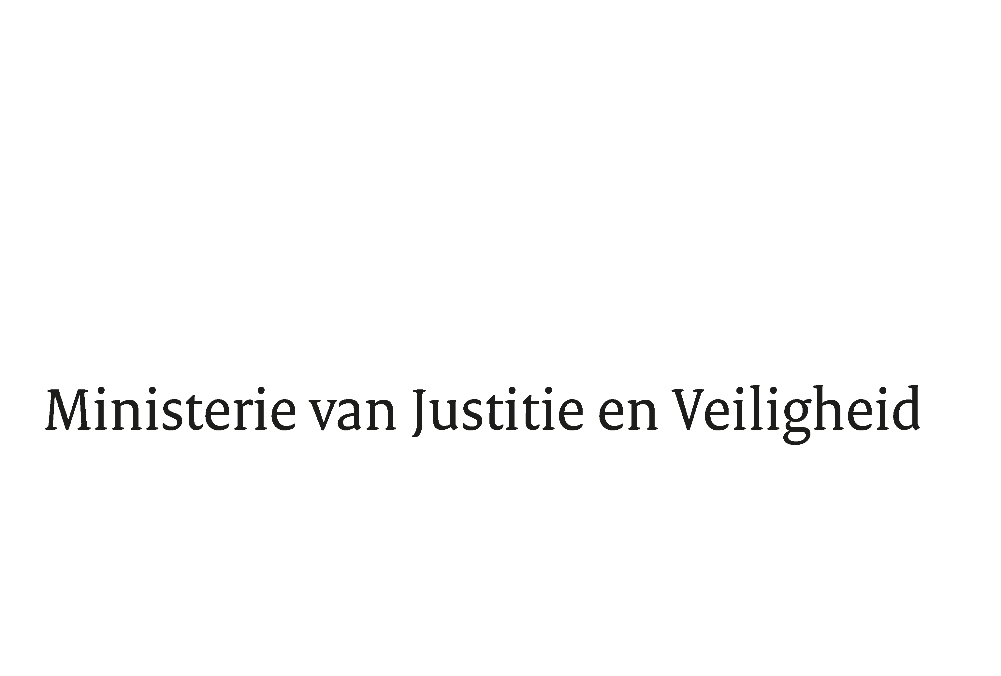

> Retouradres Postbus 20301 2500 EH Den Haag
Aan de Voorzitter van de Tweede Kamer
der Staten-Generaal
Postbus 20018
2500 EA DEN HAAG

Datum | 13 juli 2018
Onderwerp | Evaluatie Bureau Financieel Toezicht
Directoraat-Generaal Rechtspleging en Rechtshandhaving
Directie Rechtsbestel
Toegang Rechtsbestel

Turfmarkt 147
2511 DP Den Haag
Postbus 20301
2500 EH Den Haag
www.rijksoverheid.nl/jenv

Ons kenmerk
2309042

Bij beantwoording de datum en ons kenmerk vermelden. Wilt u slechts één zaak in uw brief behandelen.

Op grond van artikel 39 van de Kaderwet zelfstandige bestuursorganen ontvangen de beide Kamers der Staten-Generaal elke vijf jaar een verslag ten behoeve van de beoordeling van de doelmatigheid en de doeltreffendheid van het functioneren van een zelfstandig bestuursorgaan. De basis voor dit verslag wordt gevormd door een evaluatieonderzoek. Hierbij bied ik u het rapport aan inzake de evaluatie van het Bureau Financieel Toezicht (hierna: BFT). In opdracht van het WODC heeft SEO i.s.m. Clear Conduct onderzoek verricht naar de doeltreffendheid en doelmatigheid van het toezicht door het BFT.

Het rapport treft u als bijlage bij deze brief aan.

De evaluatie laat een overwegend positief beeld zien over de wijze waarop het BFT zich heeft ontwikkeld. Het BFT is aantoonbaar meer risicogericht gaan werken. Daarnaast voert het BFT minder a-selecte onderzoeken uit en juist meer risico-gestuurde onderzoeken op basis van concrete signalen en zelf-assessments. Deze meer risico-gestuurde onderzoeken leiden tot meer handhavingsmaatregelen. De risicogerichte aanpak is daarmee doeltreffender dan de oorspronkelijke aanpak. Dit komt ook de doelmatigheid van het toezicht ten goede.

De onderzoekers constateren dat het bureau is nu toe aan een volgende stap in zijn ontwikkeling. Deze stap bestaat uit het verbreden van het perspectief naar een integrale analyse van de markt en de maatschappelijke context van het toezicht, het dieper analyseren van de onderliggende oorzaken van problemen en het experimenteren met alternatieve toezichtsinterventies.

Ik ben verheugd over het positieve beeld dat uit de evaluatie naar voren komt. Ik herken mij in de constatering dat het BFT nu toe is aan een volgende fase.
Ik zal deze ontwikkeling voortvarend en in samenspraak met het BFT, de betrokken beroepsorganisaties en het Ministerie van Financiën vormgeven.

De Minister voor Rechtsbescherming,

Sander Dekker

